广州白云国际机场宾馆有限公司广州戴斯酒店

劳务外包服务项目

采购文件

采购人：广州白云国际机场宾馆有限公司广州戴斯酒店
2022年2月

总目录

第一部分 邀请函

第二部分 报价人须知

第三部分 综合评审过程

第四部分 合同条款

第五部分 项目文件报价格式

第一部分 邀请函

广州白云国际机场宾馆有限公司广州戴斯酒店（以下简称“采购人”）就2022年广州戴斯酒店劳务外包服务项目进行国内公开询价采购，现邀请合格的供应商（以下简称“报价人”）提交密封报价文件。
1、项目概况：
（1）项目名称：广州白云国际机场宾馆有限公司广州戴斯酒店劳务外包服务项目。
（2）项目地点：广州市白云区云霄路88号广州戴斯酒店内。
（3）项目内容：劳务外包服务。
（4）资金来源：企业自筹资金。
2、采购内容：
(1)采购内容及限价
序号 | 服务内容（岗位） | 数量 | 采购最高限价
1 | PA清洁员 | 若干 | 人民币：23元/人/小时
2 | 管事工 | 若干 | 人民币：23元/人/小时
3 | 餐饮服务员 | 若干 | 人民币：23元/人/小时
4 | 门童 | 若干 | 人民币：23元/人/小时
5 | 客房清洁服务员 | 若干 | 人民币：15.5元/间
6 | 安保员 | 若干 | 人民币：23元/人/小时
7 | 厨工 | 若干 | 人民币：20元/人/小时
8 | 前台接待员 | 若干 | 人民币：23元/人/小时
9 | 工程人员 | 若干 | 人民币：25元/人/小时
以上为最高限价且包含6%的税费。
备注：报价人必须对全部服务内容进行报价，报价为每项单价，在项目范围不变的情况下，该费用在合同执行期间不作调整。
(2）采购数量：符合采购人询价要求的三家报价人。
3、合格报价人资格条件：
(1）报价人需在广东省机场管理集团有限公司招标、采购管理平台(http://wz.gdairport.com/)主页中“合作商注册”模块，按规定格式填写正确的供应商登记信息，登记为合格的候选供应商（已注册的除外）。并提供供应商登陆系统打印的合作商登记表并加盖公章。

(2）报价人必须为具备中华人民共和国境内注册的独立的企业法人，同时持有工商行政管理部门核发的营业执照，并提供营业执照的复印件，组织机构代码证、税务登记证（或统一社会信用代码的营业执照）的公司。
(3）并具有良好的社会信誉和售后服务能力的单位，工商注册资本金不少于50万元；
(4）可开具增值税专用发票。
(5）本项目不接受分包和转包
(6）本项目不接受联合体报名。
4、报价文件的提交形式、地址和截止时间
(1）报价人须现场递交和邮寄两种方式递交项目报价文件。
报价文件现场递交地址为：广州市白云区云霄路88号广州戴斯酒店，采购部收件人：邱忠坚先生，联系电话020-36121331。
(2）报价文件递交截止时间：2022年2月25日下午17:00。（邮寄方式递交的报价文件以文件寄出时间为准，须备注项目投标文件字样）。
(3）报价文件按指定时间、地点送达，逾期递交的报价文件恕不接受。
(4）采购人不接受以邮件、电话、传真等形式的报价。
(5）本项目不设未成交报价人经济补偿，准备报价文件和递交报价文件所发生的任何成本或费用由报价人自理。

第二部分 报价人须知

广州白云国际机场宾馆有限公司（以下简称“采购人”）就广州戴斯酒店劳务外包服务项目进行采购，本项目采用综合评审方式确定成交合作商，采购人组织综合评审工作。
(1）报价人必须为具备本项目履约能力的在中华人民共和国境内注册的独立的企业法人，同时持有工商行政管理部门核发的营业执照，并提供营业执照的复印件。
(2） 报价人须持有劳务派遣经营许可证（有效期内），在广州有直接办事处。
(3） 报价人近三年内（从2019年1月至今）类似业绩。
(4） 报价人遵守国家有关法律、法规、规章，具有良好的信誉度，能够开具并提供等额合法、有效的增值税专用发票。
(5） 报价人需在广东省机场管理集团有限公司招标、采购管理平台(wz.gdairport.com)主页中“合作商注册”模块，按规定格式填写正确的供应商登记信息，登记为合格的候选供应商（已注册的除外）。并提供应商登陆系统打印的合作商登记表并加盖公章。
(6） 2019年1月1日至今，报价人没有因腐败或欺诈行为而被政府或业主宣布取消投标资格；同时，2019年1月1日年至今报价人（包括其关联公司）与采购人无发生各种诉讼、仲裁和不良投诉（须就此项内容提供承诺函并加盖报价人公章）；
(7） 报价人不得被列为“失信惩戒”，以“信用中国”网站（www.creditchina.gov.cn）查询为准，报价人提供从“信用中国”网站截图“失信惩戒”页面并加盖公章（未按格式要求截图或截图信息不清晰将作认定为无效报价，截图格式见附录9）；
(8） 报价人不得被列为严重违法失信企业名单（黑名单），以“国家企业信用信息公示系统”网站（www.gsxt.gov.cn）查询为准，报价人需在采购公告发布后从“国家企业信用信息公示系统”网站截图并加盖公章（截图格式见附录10）；
(9） 报价人不得被列入中国执行信息公开网（http://zxgk.court.gov.cn/）的全国法院失信被执行人名单，报价人需在竞价公告发布后从“中国执行信息公开网”网站截图并加盖公章（截图格式见附录11）；
(10）报价人法定代表人为同一人的两个及两个以上法人，母公司、全资子公司及其控股公司，都不得在该项目中同时报价。
(11） 保密条款：报名人同意对取得的资料承担保密义务，不得向第三方提供（披露），也不得将资料用于本项目之外的其他用途。保密期限以采购人的要求为准。违反保密义务，报名人应承担法律责任。
2、采购要求
(1）报价人所提供的工作方案必须详细、完整、可靠、可行性强。
(2）报价人必须提交对采购文件实质性响应的项目报价文件。
3、项目报价文件
(1）报价文件由商务部分和价格部分组成
(2）报价文件的签署要求：报价文件所有需盖章或签字的部分均需报价人法定代表人或法定代表人授权委托代表盖章或签字，否则将被视为无效报价文件。
(3）纸质版正本1份，封面标注“正本”字样，副本1份，封面标注“副本”字样。正本与副本不符的内容，以正本为准。
(4）报价文件应做到清晰、完整，文本、图纸规格应当尽量统一。除非另有规定，否则报价文件的计量单位宜采用国际标准计量单位，尺寸齐全、准确，所有文字说明和文字标注以中文为准，报价均为人民币，时间均为北京时间。
4、商务文件包含以下内容：（与项目合格报价人要求一致）
(1）封面：写明项目名称、商务文件、供应商名称及年月日；加盖供应商公章；
(2）目录；
(3）供应商登记函（盖公章）；
(4）报价函及报价明细表（盖公章）；
(5）企业营业执照复印件（盖公章）；
(6）法定代表人证明书及法定代表人授权书（盖公章）；
(7）诚信承诺函（网站截图需清晰显示报价人名称及相应查询信息）（盖公章）；
(8）企业声明（盖公章）；
(9）广东省机场管理集团有限公司招标、采购管理平台合作商登记表（盖公章）；
(10）报价人没有因腐败或欺诈行为，与采购人无发生各种诉讼、仲裁和不良投诉的承诺函（盖公章）；
(11）“信用中国”网站（www.creditchina.gov.cn）“失信惩戒”页面截图（盖公章）。
(12）“国家企业信用信息公示系统”网站（www.gsxt.gov.cn）查询截图（盖公章）。
(13）“中国执行信息公开网”网站截图并加盖公章。
5、商务文件及报价文件密封要求：
报价人应确保商务文件、技术文件及报价密闭封装，可单独封装亦可合并封闭，用不透明包装物包装密封，外面标注“项目名称”、“报价人名称”及“报价文件”字样，若单独封装，应分别标注“商务文件”、“价格文件”放一起包装，所有外包装材料不应留有可在包封后添加或抽取报价文件的空隙，并在封口处加盖报价人公章。
6、项目报价文件应在邀请函规定的报价日后的90天有效期内保持有效。报价文件有效期比规定短的将被视为非响应报价而予以拒绝。

第三部分 综合评审过程

1、报价文件的递交
采购人在采购文件中规定的日期、时间和地点组织接收报价文件。

2、评审小组

本项目的评审工作由采购人内部组成评审小组完成。评审小组不低于5名成员。

3、项目报价文件的评审
（1）评审小组将审查项目报价文件是否完整、报价人是否符合合格条件、报价有无计算上的错误、文件签署是否合格、项目报价文件的总体编排是否有序。
（2）评审小组对通过初步评审的报价文件中的商务服务、技术方案等方面采用百分制综合评分，其构成及权重为：商务技术部分得分占40 %，价格部分得分占60％。本次评标是以采购文件为依据，按公正、科学、客观、平等竞争的要求，选择技术先进、报价合理、经验丰富、信誉良好及综合实力强的投标人。详细评分标准如下：
1）商务技术评分表：
序号 | 评分项目 | 评分标准 | 满分 分值 | 得分
1 | 注册资金 | 注册资金为50万（含）以上，得2分，未达到不得分。 | 2
2 | 企业资质 | 持有事业单位登记管理部门核发的事业单位法人证书或工商行政管理部门核发的企业法人营业执照；得3分，未提供不得分。 | 3
3 | 证件资料 | 持有劳务派遣经营许可证（有效期内），所有劳务人员都必须经过培训，持有上岗证、健康证得5分；未提供不得分。 | 5
4 | 信誉 | 投标人在国家企业信用信息公示系统中无行政处罚记录和未被列入经营异常名录的得3分，否则不得分。（中国执行信息公开网、国家企业信用信息公示 系统、信用中国须提供网上公示截图和查询网址。） | 3
5 | 服务业绩 | 2019年到2021年，具有不少于5个合同金额人民币在30万元/年/个（含）以上，得5分，少一个扣1分。增加一个业绩合同金额人民币50万元/年/个（含）以上，加1分， 最高得10分。（需提供合同复印件） | 10
6 | 保险 | 为劳务人员购买（有效期内）意外伤害保险或其他保险，提供购买记录复印件，得3分，每增加一项保险项目加1分，最高得5分 | 5
7 | 劳动合同 | 提供最新与劳务人员所签订劳动合同复印件，每份合同得1分，最高得5分。 | 5
8 | 技术方案 | 提供服务的技术方例如：包含（但不限于）如何有效做好缺岗人员补充、如何确保输送人员的稳定性、如何做好输送人员岗前培训等方面。 | 7
8 | 技术方案 | 1、 方案案阐述清晰、全面得7分； | 7
8 | 技术方案 | 2、 方案案阐述不清晰、不全面得5分； | 7
8 | 技术方案 | 3、 方案案阐述极不清晰、极不全面得2分； | 7
合计 |  |  | 40
2）价格评审细则：价格分满分60分（按单项评分），各报价人的价格得分按如下标准计算：
（3）价格标得分计算方法：
1）9项报价的综合报价最低报价人第一名得满分60分，第二名得50分，第三名得40分，依次类推......
2）若报价人的某一项报价明显低于市场价，采购人有权要求报价人提供其报价理由和有关未低于企业成本价的证明材料，如果报价人拒绝提供或提供的材料不充分，采购人有权认定其价格评审部份得分为零分或其报价为无效报价。
（4)综合得分计算：
综合得分＝商务技术得分+价格得分
（5）成交报价人的报价
1）评审小组按综合得分从高到低排序，推荐综合得分最高的报价人为第一成交候选人，综合得分次高者为第二成交候选人，依次类推，评审小组将推荐总得分前3名的报价人为成交候选人。如出现总得分相同，评审价低者排名靠前，若评审价仍相同，则由评审小组投票，按少数服从多数原则确定报价人排名先后。
2）采购人根据评审小组的推荐，确定本项目成交报价人。

第四部分 合同条款

广州戴斯酒店*****劳务合同

需方：广州白云国际机场宾馆有限公司广州戴斯酒店（以下简称甲方）
供方：（以下简称乙方）

根据《中华人民共和国合同法》及其他有关法律、法规和广州市的有关规定及本项目的具体情况，为了明确内容及合同各方权利及义务，遵循平等、自愿、公平和诚信的原则，特订立本合同。
条款：
第一条：总则
1.乙方负责为甲方派遣临时雇员满足甲方经营所需，甲方负责派遣人员的临时管理和保密性支付乙方劳务费用。
2.输送临时工项目说明：
（1）甲方把本单位的具体工作环境、工作要求、工作职务、工资待遇、吃住条件、有否夜班车接送等如实的通知乙方，不得隐瞒。 并且把本单位里的招工简章和宣传资料发给乙方。
（2）乙方提供的临时工必须符合以下条件：
1）必须年满18周岁以上，35岁以下，女性155CM，男性165CM，五官端正，能完成甲方临时雇员服务工作。
2）身体健康，无残疾，无传染及隐发性疾病，无纹身，无高度近视。
3）品德端正，无犯罪纪录，无不良嗜好。
4）甲方每次雇用乙方临时工，30人内提前5天、50人内提前10天、100人内提前15天、200人内提前20天、300人内提前25天、长期工10人内提前7天书面通知乙方所需人数，乙方必须按甲方要求提供临时工；如需增、补人员应由甲方签认后才能进行。
5）甲方安排临时雇员主要从事餐饮服务员、保安员、客房保洁员相关工作。
第二条：甲方义务
- 保持与乙方代表的有效沟通；合理安排乙方提供的人员的工作，甲乙双方确定从合同有效期起，每次派遣全天班保底工作8小时，直落半天班保底5小时；长期工每天保底8小时，每月休息4天；因甲方原因未能上满约定小时的按约定小时计发工资，超出工时按实际小时计算。
- 提供临时雇员的合理工作、工作环境，正确指导乙方人员的工作，保护乙方人员在上班时间的工作安全。
- 尊重乙方人员的人格风俗习惯，不干涉非工作时间的活动自由。
- 不得安排乙方提供的雇员从事高风险工作，非合理性超长时间工作，运送贵重物品，甲方需对乙方提供的雇员进行培训，如违约安排，由甲方承担所有责任。
- 乙方提供的雇员只是从事辅助性工作，甲方需安排人带领，主要工作责任由甲方承担，如确因乙方派遣员工个人原因造成甲方经济损失的，由该人员照价赔偿，乙方承担连带责任，如非乙方派遣员工个人原因造成甲方的损失则由甲方自行承担。
- 乙方安排的员工出现违纪情况，甲方有权退还该人员给乙方处理，并向乙方说明具体原因；并支付该员工相应工资给乙方。
第三条：乙方义务
- 保持与甲方的沟通与协调，做好临时雇员的工作安排，协助甲方对临时雇员的管理。
- 负责提供满足甲方条件的临时雇员。
- 如用5人以上甲方需要，可安排领队对临时雇员的管理，接受服务单位的管理，服从工作安排。
- 严格遵守甲方的工作时间和劳动纪律。
- 接受甲方保安部门在进出单位的例行检查。
- 乙方在保障提供人员数量以及工作质量的基础之上，如要对个别人员的工作安排作临时调动需提前与甲方管理者提前协商，并得到甲方同意后方可调动。
- 乙方安排人员均属乙方员工，乙方必须负责为其办理人身意外保险，并对员工人身安全责任事故、经济补偿、劳动争议负全部责任。
- 乙方提供人员的劳资关系归乙方所有。
- 合作期间乙方派遣至甲方长期工作的员工，离职需由乙方提前一个月书面通知甲方。在甲方确认的情况下，甲方方可为乙方员工办理离职手续。如未达到一个月书面通知，影响了甲方运作，每人次扣除当月劳务费用500元。
- 合作期间乙方派遣至甲方长期工作的员工，在甲方工作场所不足一个月的人员在未得到甲方离职同意或乙方未能及时补充有资质人员顶替，影响了甲方运作，每人次扣除当月劳务费用3000元。
- 乙方派遣至甲方的长期工，需甲方提供住宿需求的（在甲方有足够床位的情况下），甲方将收取乙方宿舍管理费、水电费共计100元/人/月。
- 乙方派遣至甲方工作的员工，长期工餐费按150元/人/月收取，临时帮工餐食由甲方安排。
第四条：劳资报酬
- 甲乙双方确定，乙方向甲方提供临时雇员工作按时薪人民币计算，具体支付标准如下：
序号 | 服务内容（岗位） | 数量 | 采购最高限价
1 | PA清洁员 | 若干 | 人民币： 元/人/小时
2 | 管事工 | 若干 | 人民币： 元/人/小时
3 | 餐饮服务员 | 若干 | 人民币： 元/人/小时
4 | 门童 | 若干 | 人民币： 元/人/小时
5 | 客房清洁服务员 | 若干 | 人民币： 元/间
6 | 安保员 | 若干 | 人民币： 元/人/小时
7 | 厨工 | 若干 | 人民币： 元/人/小时
8 | 前台接待员 | 若干 | 人民币： 元/人/小时
9 | 工程人员 | 若干 | 人民币： 元/人/小时
1、以上为最高限价且包含6%的税费。
2、在特殊时期接待特殊业务时，双方可根据接待的业务时间及接待对象在以上价格的基础上双方签署补贴补充协议。
2. 甲方按约定以转账方式结算薪酬给乙方。乙方须先行开具税率为6%的劳务派遣服务费增值税专用发票，甲方收到发票后的10个工作日汇入乙方指定银行账号。如甲方延迟付款超过1天的，乙方有权要求每天按应收薪金总额的5‰ 向甲方收取滞纳金。
第五条：转账信息
甲方将总劳务费以转账形式支付给乙方指定的如下银行账户：
户名：
账户：
银行：
第六条：合同修改
- 在以下条件下甲乙双方可以解除合同：（1）终止条件出现时；（2）发生不可抗力灾害；
- 在双方友好协商一致，可以通过制定补充协议对本合同进行修改与补充，补充协议与本协议不一致的，以补充协议为准。
第七条：责任争议
乙方必须在员工入职3个工作日内将双方签署的劳动合同提供给甲方。合同一经签署具有法律效应，合同期未满，又不符合解除合同条件而单方面解除合同的，违约方需承担违约责任，赔偿违约金3000元。
第八条：保密条款
双方是本协议内容及条款为双方的商业秘密，双方对本协议内容及所有条款负有保密义务，不得将相关条款、内容、信息泄露给任何第三方，包括甲方的同行、乙方的同行、“帮工”及任何第三方单位或个人。如任何一方将本协议内容、条款及信息以任何形式泄露给第三方或个人，均需承担因此给对方造成的一切损失。
第九条：合同期限
本协议有效期为：2022年* 月 * 日至2023 年 * 月 * 日。
在合间期间，甲方有权终止此合同。但必须提前一个月书面通知乙方。本合同期限届满，合同即终止。双方在本合同期满前30天向对方表示续订意向。甲乙双方经协商同意，可以续订合同。
第十条：因解除合同双方发生争议，应先由双方协商，协商无效，可以向相关仲裁机构申诉。
第十一条：本合同一式两份，甲乙双方各持一份；经甲乙双方签字或盖章后生效，两份合同具有同等法律效力。

第五部分 项目报价文件格式

附录1

供 应 商 登 记 函

广州白云国际机场宾馆有限公司广州戴斯酒店
我单位报名参加劳务外包服务采购项目的报价，严格遵守有关规定，并按采购文件的规定，准时报送报价文件。

供应商名称（公章）：

法定代表人或授权代表签字：

日期： 年 月 日

报价企业概况表
企业名称
通讯地址
营业执照 | 1、编 号 | 2、营业范围 | 3、发照单位
现在职工 |  | 注册资本金（万元）
法人代表 |  | 项目联系人
联系方式 | 手 机： 传 真：  邮政编码： E-mail：

供应商名称（章）：

法定代表人或授权代表签字：

日期： 年 月 日

附录2
附录2-1
报 价 函

项目名称：劳务外包服务采购项目
致: 广州白云国际机场宾馆有限公司广州戴斯酒店

根据贵方为劳务外包服务采购项目 采购的邀请函，作为经供应商正式授权代表供应商_____________(供应商名称和地址)的报价文件书签名方代表____________________(签名人全名, 职务), 在此提交项目报价文件, 正本一份, 副本壹份。
签字人代表以此函申明并同意:
- 对随附报价表所规定的采购内容的9项总价为含税价人民币 元（大写： ________元）。
- 供应商将承担按照采购文件的所有条款履行合同的责任和义务。
- 供应商已详尽研究了所有采购文件包括修正文(如果有), 所有已提供的参考资料以及有关附件并完全明白, 供应商必须放弃在此方面提出含糊意见或误解的一切权力。
- 供应商之报价文件有效期为自报价之日起 90 个日历日。
- 供应商同意按照采购人可能提出的要求提供与其所递交报价文件有关的任何其它数据或信息。
- 我方理解贵方不一定接受最低报价或任何贵方可能收到的报价文件。
报价文件连同贵方成交通知书应构成对双方均有约束力的合同,直至正式合同编制完毕并生效。

供应商名称：（公章）

供应商地址 ：

授权代表姓名、职务（印刷体）：

法定代表人或授权代表签名：

公章：

日期：
附录2-2

报价明细表
序号 | 服务内容（岗位） | 数量 | 价格
1 | PA清洁员 | 若干 | 人民币： 元/人/小时
2 | 管事工 | 若干 | 人民币： 元/人/小时
3 | 餐饮服务员 | 若干 | 人民币： 元/人/小时
4 | 门童 | 若干 | 人民币： 元/人/小时
5 | 客房清洁服务员 | 若干 | 人民币： 元/人/小时
6 | 安保员 | 若干 | 人民币： 元/人/小时
7 | 厨工 | 若干 | 人民币： 元/人/小时
8 | 前台接待员 | 若干 | 人民币： 元/人/小时
9 | 工程人员 | 若干 | 人民币： 元/人/小时
以上为最高限价且包含6%的税费。

供应商名称：（公章）

授权代表姓名、职务（印刷体）：

法定代表人或授权代表签名：

公章：

日期：

附录3
附录3-1

法定代表人证明书

现任我单位 职务，为法定代表人（负责人），特此证明。
有效期限： 签发日期：
附：法定代表人（负责人）性别： 年龄： 身份证号码：
注册号码： 企业类型：
经营范围：

单位：（盖公章）

日期: 年 月 日

附录3-2

法人授权书

致：广州白云国际机场宾馆有限公司广州戴斯酒店

本授权书宣告：（报价人名称） （职务） （法定代表人姓名） 是本单位的法定代表人，授权 （职务） （姓名） 为我单位代理人，该代理人有权在劳务外包服务采购项目 的报价活动中，以我单位的名义签署报价文件，与采购人协商、签订合同协议书以及执行一切与此有关的事项。

报价人：（盖公章）

法定代表人：（签字）

被授权人（代理人）：（签字）

日期： 年 月 日

附录4
附录4-1

诚信承诺函

致：广州白云国际机场宾馆有限公司广州戴斯酒店
在研究并完全理解了广州白云国际机场宾馆有限公司广州戴斯酒店劳务外包服务采购项目采购文件后，我司 （合作商名称）完全同意并接受项目采购文件的所有内容，同时向贵司承诺：
1.近三年，我司没有因腐败或欺诈行为而被政府或业主宣布取消投标资格；
2.近三年，我司（包括独立法人及关联公司和自然人）未与广东省机场管理集团有限公司其下属的全资、控股公司、非法人实体单位发生各种诉讼和仲裁，不存在拒不履行法院或仲裁机构生效判决或裁定的情形；
3.我司未被列入国家企业信用信息公示系统（http://www.gsxt.gov.cn/）的经营异常名录或严重违法失信企业名单；
4.我司未被列入信用中国（http://www.creditchina.gov.cn/）的失信被执行人或企业经营异常名录；
5.我司未被列入中国执行信息公开网（http://zxgk.court.gov.cn/）的全国法院失信被执行人名单。
如有造假行为，我公司愿意无条件接受采购人的以下处理：
1.取消本项目报价、成交资格，并在相关网站公示；
2.由采购人没收合同履约保证金；
3.三年至六年内停止或禁止参加广州白云国际机场宾馆有限公司戴斯酒店及其下属单位的所有非招标采购项目采购活动；
4.对不良行为予以纪录，并进行公告；
5.报广东省机场管理集团有限公司备案；
6.其他行政处理决定。
供应商名称：（公章）

授权代表姓名、职务（印刷体）：

法定代表人或授权代表签名：

日期：
附录4-2

企业声明

致：
我公司就参加 广州白云国际机场宾馆有限公司广州戴斯酒店劳务外包服务采购项目 ，作出郑重声明：
在项目采购、实施、运行过程中严格遵守白云机场相关管理规定。承诺如违反，将自愿接受：通报批评，记录不良行为，列入黑名单，停止广州白云国际机场宾馆有限公司广州戴斯酒店及其下属单位的所有非招标采购项目采购活动。
特此声明！

供应商名称：（公章）

授权代表姓名、职务（印刷体）：

法定代表人或授权代表签名：

日期：

附录5

“信用中国”网站（www.creditchina.gov.cn）截图格式要求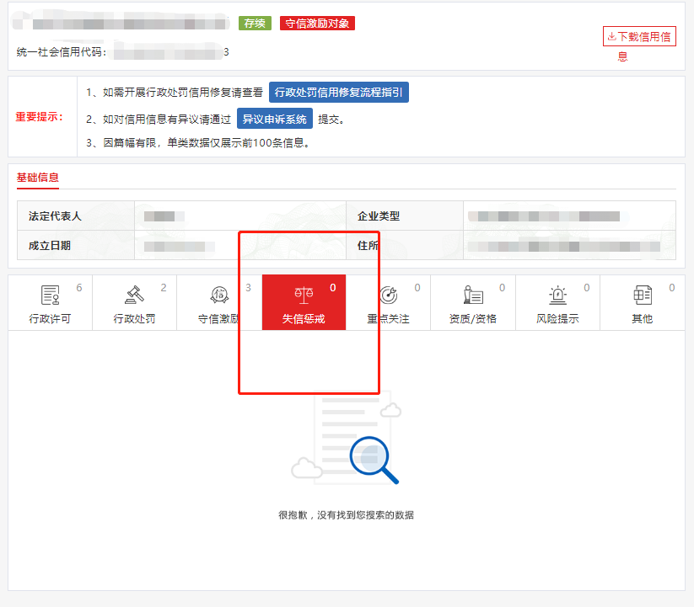
注：报价人须按上述格式要求截图并加盖公章，截图清晰显示报价人单位名称及失信惩戒信息，否则将被认定为无效报价文件。

附录6

国家企业信用信息公式系统网站（www.gsxt.gov.cn）截图格式要求
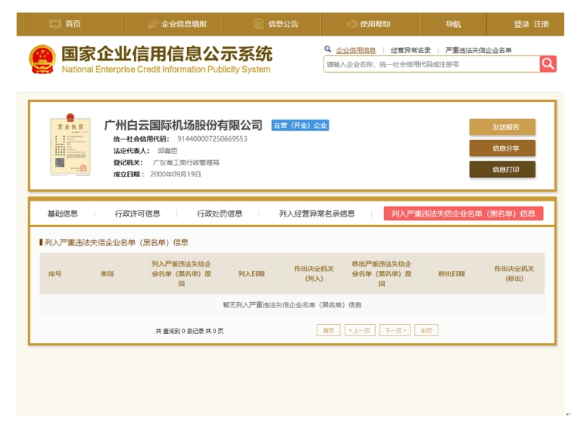

注：报价人须按上述格式要求截图并加盖公章，截图清晰显示报价人单位名称及列入黑名单信息，否则将被认定为无效报价文件。

附录7

“中国执行信息公开网”网站截图
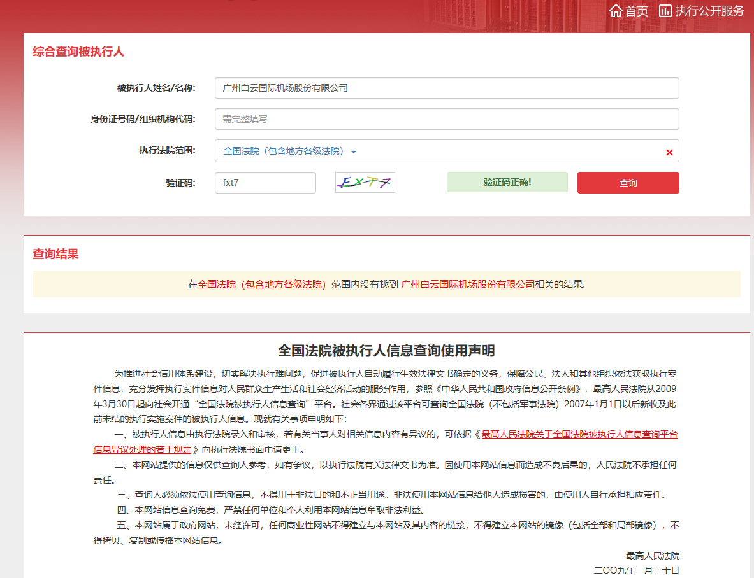

注：报价人须按上述格式要求截图并加盖公章，截图清晰显示报价人单位名称及查询结果，否则将被认定为无效报价文件。

